Лабораторная работа №8.

Задача: Создать UniTest для следующей программы:

Дан ряд целых чисел. В том случае, если в данном ряде чисел имеется хотя бы одно четное число – тест пройден. Любом другом случае – тест не пройден.

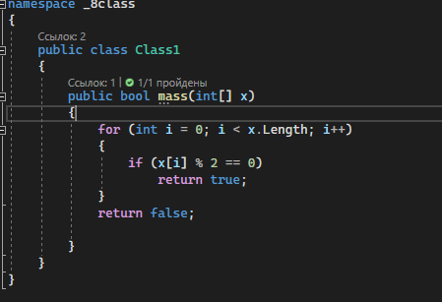

Создание библиотеки для подсчета результата теста

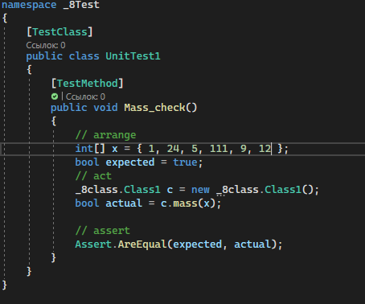

UniTest

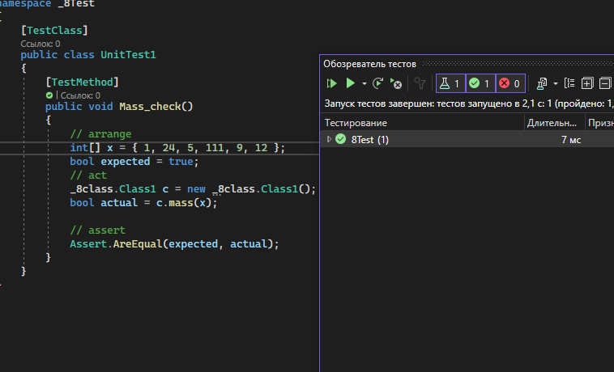

Успешный результат теста

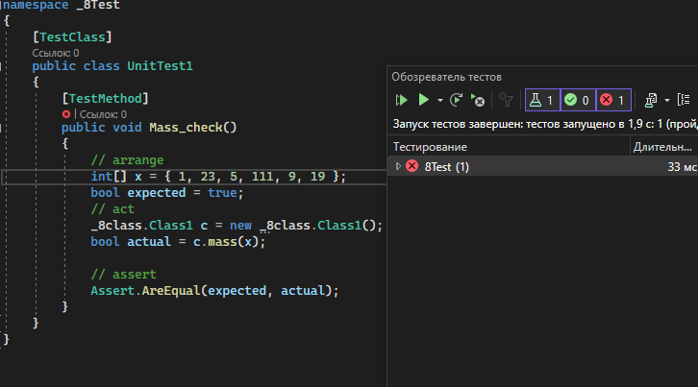

Не успешный результат теста